3.1 圆(1)
课时：01
一、学习目标：
1、理解圆的描述定义,了解圆的集合定义.
2、经历探索点与圆的位置关系的过程，以及如何确定点和圆的三种位置关系
3、初步渗透数形结合和转化的数学思想，并逐步学会用数学的眼光和运动、集合的观点去认识世界、解决问题.
二、学习重难点：会确定点和圆的位置关系. 三、知识准备：
1、说出几个与圆有关的成语和生活中与圆有关的物体。思考：车轮为什么做成圆形？
2、爱好运动的小华、小强、小兵三人相邀搞一次掷飞镖比赛。他们把靶子钉在一面土墙上，规则是谁掷出落点离红心越近，谁就胜。如下图中A、B、C 三点分别是他们三人某一轮掷镖的落点，你认为这一轮中谁的成绩好？

四、学习内容：
1、圆的定义： （运动的观点）
2、画圆并体会确定一个圆的两个要素是 和
3、点和圆的位置关系
量一量（1）利用圆规画一个⊙O，使⊙O 的半径r=3cm.
（2）在平面内任意取一点P，点与圆有哪几种位置关系？若⊙O 的半径为r， 点 P 到圆心O 的距离为d，那么：
⇔
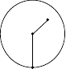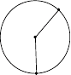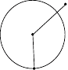点 P 在圆 d r P
P
r
P
r
r

点 P 在圆点 P 在圆
⇔ d r
⇔ d r

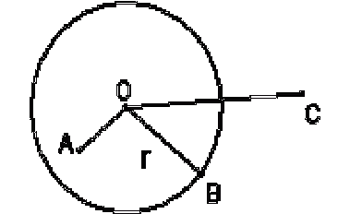
4、圆的集合定义（集合的观点）
- 思考：平面上的一个圆把平面上的点分成哪几部分？
- 圆是到定点距离 定长的点的集合.圆的内部是到 的点的集合；圆的外部是 的点的集合 。
- 想一想：角的平分线可以看成是哪些点的集合？线段的垂直平分线呢？

五、尝试与交流
已知点 P、Q，且 PQ=4cm，⑴画出下列图形：到点 P 的距离等于 2cm 的点的集合；到点 Q 的距离等于 3cm 的点的集合。⑵在所画图中，到点P 的距离等于 2cm，且到点 Q 的距离等于 3cm 的点有几个？请在图中将它们表示出来。⑶在所画图中，到点P 的距离小于或等于 2cm，且到点 Q 的距离大于或等于 3cm 的点的集合是怎样的图形？把它画出来。

P Q

六、知识梳理

1、圆的定义。
2、点与圆的位置关系。七、达标测试
1、正方形ABCD 的边长为 2cm，以A 为圆心 2cm 为半径作⊙A，则点B 在⊙A ；点C 在⊙A ；点D 在⊙A 。
2、已知⊙O 的半径为5cm.(1)若OP=3cm，那么点P 与⊙O 的位置关系是：点 P 在⊙O ；
- 若OQ= cm，那么点Q 与⊙O 的位置关系是：点Q 在⊙O 上；
- 若OR=7cm，那么点R 与⊙O 的位置关系是：点R 在⊙O .
3、⊙O 的半径 10cm，A、B、C 三点到圆心的距离分别为 8cm、10cm、12cm，则点A、B、C 与⊙O 的位置关系是：点A 在 ；点B 在 ；点C 在 。 4、⊙O 的半径 6cm，当OP=6 时，点A 在 ；当 OP 时点P 在圆内； 当 OP 时，点P 不在圆外。
5、到点P 的距离等于 6 厘米的点的集合
6、已知 AB 为⊙O 的直径P 为⊙O 上任意一点，则点关于AB 的对称点P′与⊙O 的位置为( ) (A)在⊙O 内 (B)在⊙O 外 (C)在⊙O 上 (D)不能确定
6、如图已知矩形ABCD 的边AB=3 厘米，AD=4 厘米（直接写出答案）
- 以点A 为圆心，3 厘米为半径作圆A，则点B、C、D 与圆A 的位置关系如何？
- 以点A 为圆心，4 厘米为半径作圆A，则点B、C、D 与圆A 的位置关系如何？
- 以点A 为圆心，5 厘米为半径作圆A，则点B、C、D 与圆A 的位置关系如何？

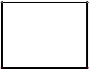
A D

7、如图，在直角三角形ABCD 中，角 C 为直角，AC=4，BC=3，E，F^{B}
分别为 AB，ACC 的

中点。以B 为圆心，BC 为半径画圆，试判断点A，C，E，F 与圆B 的位置关系。

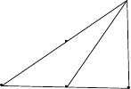B
E

A F C

8、已知：如图，BD、CE 是△ABC 的高，M 为 BC 的中点．试说明点B、C、D、E 在以点M
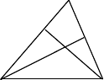为圆心的同一个圆上． A
E
F
·

C M B


八、自主反思

课时：02 3.1 圆 (2 )
一、学习目标
1、理解圆的有关概念
2、了解“同圆或等圆的半径相等”并能用之解决问题．
3、体验圆与直线形的联系
二、学习重难点：圆与直线形的联系运用三、知识准备
前一节课学习了圆的有关概念,探索了点与圆的位置关系.这一节课将进一步学习与圆有关的概念,为今后研究圆的有关性质打好基础.
四 知识梳理与圆有关概念
- 请在图上画出弦CD，直径AB.并说明 叫做弦；
叫做直径.
- 弧、半圆、优弧与劣弧的概念及表示方法.弧： _

半圆：
优弧：
_ 表示方法：

劣弧： _,表示方法：
- 借助图形理解圆心角、同心圆、等圆.圆心角:

同心圆:
_ _等圆:
_.

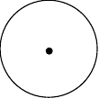
- 同圆或等圆的半径 .等弧:

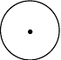

五、典型例题
例 1、如图点A、B 和点 C、D 分别在两个同心圆上,且∠AOB=∠COD. ∠C 与∠D 相等吗? 为什么?
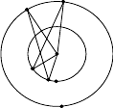
D
C
O
A
B

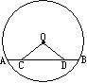
例 2 如图，AB 是⊙O 的弦（非直径），C、D 是AB 上的两点，并且AC=BD.求证：OC=OD.

六、 达标检测
（一） 判断：

1 直径是弦，弦是直径。 | （ | ）
2 半圆是弧，弧是半圆。 | （ | ）
3 周长相等的两个圆是等圆。 | （ | ）
4 长度相等的两条弧是等弧。 | （ | ）
- 同一条弦所对的两条弧是等弧。（ ）
- 在同圆中，优弧一定比劣弧长。（ ）
（二） 、解答
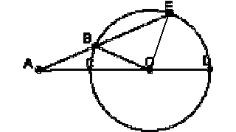
1、如图,CD 是⊙O 的直径,∠EOD=84°,AE 交⊙O 于点B,且 AB=OC,求∠A 的度数.

2、如图，AB 是⊙O 的直径，AC 是弦，D 是 AC 的中点， 若 OD=4，求BC。

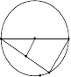A B
O
D

C
3、 如图, AB 是⊙O 的直径,点 C 在⊙O 上, CD⊥AB, 垂足为 D, 已知 CD=4, OD=3, 求
AB 的长.

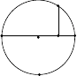A B
C
O
D

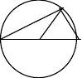4、 如图, AB 是⊙O 的直径, 点 C 在⊙O 上, ∠A=350, 求∠B 的度数.
C
O

A B

5、如图,CD 是⊙O 的直径,∠EOD=84°,AE 交⊙O 于点B,且 AB=OC,求∠A 的度数.

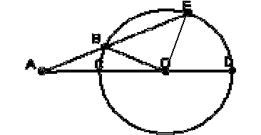

圆的对称性
七、自主反思课时：03
一、学习目标

1、经历探索圆的中心对称性及有关性质的过程
2、理解圆的中心对称性及有关性质
3、会运用圆心角、弧、弦之间的关系解决有关问题二、重点：理解圆的中心对称性及有关性质
三、难点：运用圆心角、弧、弦之间的关系解决有关问题四、知识准备：
1、什么是中心对称图形?
2、我们采用什么方法研究中心对称图形?

五、学习内容：
1、按照下列步骤进行小组活动：
⑴在两张透明纸片上，分别作半径相等的⊙O 和⊙O '

B’
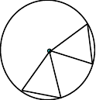
O(O’)

A’

A B

⑵在⊙O 和⊙O ' 中,分别作相等的圆心角∠AOB、∠ A'O ' B ' ，连接AB、 A' B '
⑶将两张纸片叠在一起，使⊙O 与⊙O ' 重合（如图）
⑷固定圆心，将其中一个圆旋转某个角度，使得OA 与 OA ' 重合
在操作的过程中，你有什么发现？
2、上面的命题反映了在同圆或等圆中，圆心角、弧、弦的关系，对于这三个量之间的关系，你还有什么思考？你能够用文字语言把你的发现表达出来吗?
3、圆心角、弧、弦之间的关系：

在同圆或等圆中，如果两个圆心角、两条弧、两条弦中有一组量相等，那么它们所对应的其余各组量都分别相等
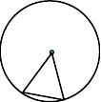4、试一试：如图，已知⊙O、⊙O ' 半径相等，AB、CD 分别是⊙O、⊙O ' 的两条弦填空：
O
A
B
- 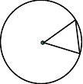若AB=CD，则 ，
O’
D
︵ ︵
- 若AB= CD，则 ，
C
- 若∠AOB=∠CO ' D，则 ，

5、在圆心角、弧、弦这三个量中，角的大小可以用度数刻画，弦的大小可以用长度刻画，那么如何来刻画弧的大小呢？
弧的大小：圆心角的度数与它所对的弧的度数相等
例1、 如图，AB、AC、BC 都是⊙O 的弦，∠AOC=∠BOC，∠ABC 与∠BAC 相等吗？ 为什么？
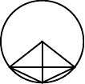
O
A
B
C

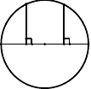例题 2、已知：如图，AB 是⊙O 的直径，点C、D 在⊙O 上，CE⊥AB 于 E，DF⊥AB 于 F， 且 AE=BF，AC 与 BD 相等吗？为什么？
C
D
O
E
F

A B

六、知识梳理：
1、在同圆或等圆中，如果两个圆心角、两条弧、两条弦中有一组量相等，那么它们所对应的其余各组量都分别相等；
2、圆心角的度数与它所对的弧的度数相等。七、达标检测：
1、画一个圆和圆的一些弦，使得所画图形满足下列条件：
- 是中心对称图形，但不是轴对称图形；（2）既是轴对称图形，又是中心对称图形。

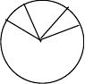
C B

2、1.如图,在⊙O 中,
AC =
=BD
,∠1=30°,则∠2=
D
2 1 A

- 一条弦把圆分成 1：3 两部分，则劣弧所对的圆心角为 。 ｏ
- ⊙O 中，直径AB∥CD 弦， A∩C 度数 = 60 ° ，则∠BOD= 。
- 在⊙O 中，弦AB 的长恰好等于半径，弦AB 所对的圆心角为

- 如图，AB 是直径，︵BC＝︵CD＝︵DE，∠BOC＝40°，∠AOE 的度数是 。

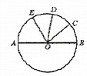
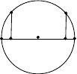A B
C
D
M
O
N

（第 6 题） （第 7 题）

- 已知，如图，AB 是⊙O 的直径，M,N 分别为 AO,BO 的中点，CM⊥AB,DN⊥AB,垂足分别为 M,N。求证：AC=BD

垂径定理
八、自主反思课时：04
一、学习目标
1、经历探索圆的轴对称性及有关性质的过程2、掌握垂径定理
3、会运用垂径定理解决有关问题
二、重点：垂径定理及应用难点：垂径定理的应用三、知识准备：
1、如果一个图形沿着一条直线折叠，直线的两旁的部分能够互相重合，那么这个图形叫做 ，这条直线叫做 。
2、圆是中心对称图形， 是它的对称中心；圆具有 性。四、学习内容：
1、“圆”是不是轴对称图形？它的对称轴是什么？操作：①在圆形纸片上任画一条直径；②沿直径将圆形纸片折叠，你发现了什么？

结论：圆是轴对称图形，经过圆心的任意一条直线都是它的对称轴。
练习：1、判断下列图形是否具有对称性？如果是中心对称图形，指出它的对称中心； 如果是轴对称图形，指出它的对称轴。
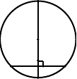
C
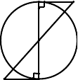
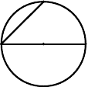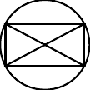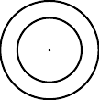C A
O
D
C
O
A
B
O
C

O
A O
B
A B
D D
B
2、将第二个图中的直径AB 改为怎样的一条弦，它将变成轴对称图形？
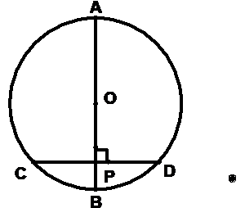
探索活动：1、如图，CD 是⊙O 的弦，画直径AB⊥CD，垂足为P，将圆形纸片沿AB 对折，你发现了什么？
2、你能给出几何证明吗？（写出已知、求证并证明）

3、得出垂径定理：垂直于弦的直径平分这条弦，并且平分弦所对的弧。
4、注意：①条件中的“弦”可以是直径；
②结论中的“平分弧”指平分弦所对的劣弧、优弧。
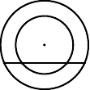5、给出几何语言
O
A
C
D B

例1、如图，以O 为圆心的两个同心圆中，大圆的弦AB 交小圆于点C、D，AC 与 BD 相等吗？为什么？

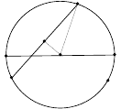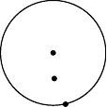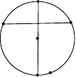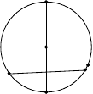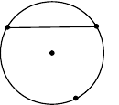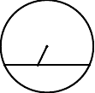例 2 如图，已知：在⊙O 中，弦AB 的长为 8，圆心O 到 AB 的距离为 3。
1、如图，∠C=90°，⊙C 与AB 相交于点D，AC=5，CB=12，则AD=
2、已知，如图 ，⊙O 的直径 AB 与弦 CD 相交于点 E,AE=1,BE=5,
D
AEC
= 45°,则 CD 的长为
。
F
3. 如图,在⊙O 中，CD 是直径，AB 是弦，CD⊥AB，垂足为 M．则
A
B
有 AM= ， =
C
， =
．
E
O
C
A
A
M
B
O
O
A
B
O
P
C
P
D
B
O
D
T3
T4
T5
T6
O
A
P
B
⑴求⊙O 的半径； ⑵若点P 是 AB 上的一动点，试求OP 的范围。

五、知识梳理：
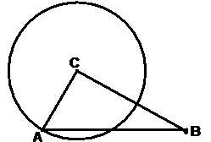
1、垂径定理：垂直于弦的直径平分这条弦， 并且平分弦所对的弧。
2、垂径定理的推论，如：平分弦
（非直径）的直径垂直于这条弦， 且平分弦所对的弧等。

六、达标检测：

- 过⊙O 内一点P 作一条弦AB，使P 为 AB 的中点.
- ⊙O 中，直径AB ⊥弦CD 于点P ，AB=10cm,CD=8cm，则OP 的长为 CM.
- 如图，已知在⊙O 中，弦AB 的长为8cm，圆心O 到AB的距离为3cm，则⊙O 的半为 ．
- ⊙O 的弦AB 为 5cm，所对的圆心角为 120°，则圆心O 到这条弦AB 的距离为
- 圆内一弦与直径相交成 30°且分直径为 1cm 和 5cm，则圆心到这条弦的距离为 CM
- 在半径为 5 的圆中,弦AB∥CD,AB=6,CD=8,则 AB 和 CD 的距离为 .
- 一跨河桥，桥拱是圆弧形，跨度(AB)为 16 米，拱高(CD)为 4 米，求：
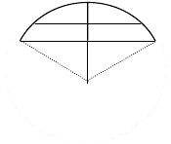⑴桥拱半径 C
F
A
M
B
D
O
⑵若大雨过后，桥下河面宽度(EF)为 12 米， 求水面涨高了多少？

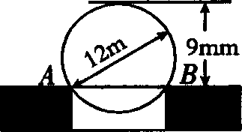
11.（1）“圆材埋壁”是我国古代著名数学家著作《九章算术》中的一个问题：“今有圆材，埋在壁中，不知大小，以锯锯之，深一寸，锯道长一尺，问径几何？”此问题的实质是解决下面的问题：“如上图，CD 为⊙O 的直径，弦 AB⊥CD 于点E，CE=1，AB=10，求 CD 的长．”根据题意可得 CD 的长为 ．
- 工程上常用钢珠来测量零件上小孔的直径，假设钢珠的直径是 12 毫米，测得钢珠顶端离零件表面的距离为 9 毫米，如图所示，则这个小孔的直径AB 是 毫米。
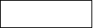
七、自主反思

圆周角和圆心课角时的：关0系5 （1）


一、学习目标
理解圆周角的概念及其相关性质，并能运用相关性质解决有关问题
二、学习重点：圆周角及圆周角定理学习难点：圆周角定理的应用三、知识准备
1、 叫圆心角。
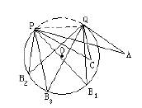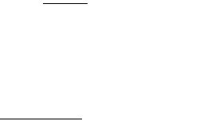2、在同圆或等圆中，圆心角的度数等于它所对的 度数。四、学习内容
活动一 操作与思考
如图，点A 在⊙O 外，点B 、B 、B 在⊙O 上，
1 2 ３
点 C 在⊙O 内，度量∠A、∠B 、∠B 、∠B 、
1 2 ３
∠C 的大小，你能发现什么？
∠B 、∠B 、∠B 有什么共同的特征？ 。
1 2 ３
归纳得出结论，顶点在 ，并且两边 的角叫做圆周角。强调条件：① ，② 。
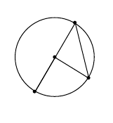
识别图形：判断下列各图中的角是否是圆周角？并说明理由．
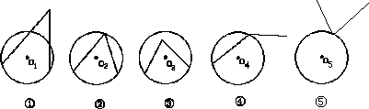
活动二 （观察与思考）如图，AB 为⊙O 的直径，∠BOC、∠BAC 分别是 BC 所对的圆心角、圆周角，求出图（１）、（２）、（３）中∠BAC 的度数．
A

O
C
B

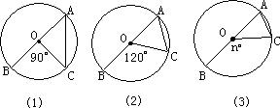

通过计算发现：∠BAC＝＿＿∠BOC．试证明这个结论：（学生完成）
活动三 （思考与探索）１.如图，BC 所对的圆心角有多少个？BC 所对的圆周角有多少个？请在图中画出BC 所对的圆心角和圆周角，并与同学们交流。
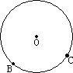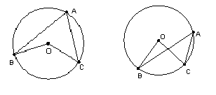
- 思考与讨论

- 观察上图，在画出的无数个圆周角中，这些圆周角与圆心O 有几种位置关系？

- 设 BC 所对的圆周角为∠BAC，除了圆心 O 在∠BAC 的一边上外，圆心O 与∠BAC

1
还有哪几种位置关系？对于这几种位置关系，结论∠BAC＝ 2 ∠BOC 还成立吗？试证明

之．

通过上述发现： 。

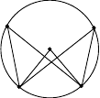
A D
O
- 尝试练习
（一）如图，点A、B、C、D 在⊙O 上，点A 与点D 在点 B、C B C
所在直线的同侧，∠BAC=350

- ∠BDC= °,理由是 ．

- 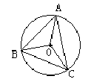∠BOC= °,理由是 ．
（二）如图，点A、B、C 在⊙O 上，
(1) 若∠BAC=60°，求∠BOC= °;
(2) 若∠AOB=90°,求∠ACB= °.

4、例题：
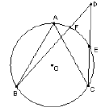
如图，点 A、B、C 在⊙O 上，点 D 在圆外，CD、BD 分别交⊙O 于点 E、F，比较∠BAC
与∠BDC 的大小，并说明理由。

五、知识梳理
1、顶点在圆上，并且两边和圆相交的角叫做圆周角；
2、在同圆或等圆中，同弧或等弧所对的圆周角相等，都等于该弧所对的圆心角的一半。
3、强调圆周与圆心角之间的关系是通过弧联系起来的，做题时学会找弧及弧所对的圆心角和圆周角。

六、达标检测
1、如图，点 A、B、C 在⊙O 上，点 D 在⊙O 内，点 A 与点 D 在点 B、C 所在直线的同侧，比较∠BAC 与∠BDC 的大小，并说明理由．

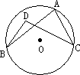

1
2、如图，AC 是⊙O 的直径，BD 是⊙O 的弦，EC∥AB，交⊙O 于 E。图中哪些与2 ∠BOC
相等？请分别把它们表示出来.

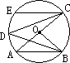

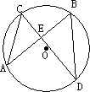
3、如图，在⊙O 中，弦AB、CD 相交于点E，∠BAC=40°，∠AED=75°，求∠ABD 的度数.

1、如图，△ABC 的 3 个顶点都在⊙O 上，∠ACB=40°，则∠AOB= 。
2.如图，点A、B、C、D 在同一个圆上，四边形ABCD 的对角线把 4 个内角分成 8 个角， 在这 8 个角中，有几对相等的角？请把它们分别表示出来：
.
3、如图，AB 是⊙O 的直径，∠BOC=120°，CD⊥AB，则∠ABD＝ 。
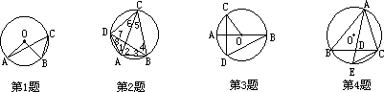
4、如图，△ABC 的 3 个顶点都在⊙O 上，∠BAC 的平分线交BC 于点D，交⊙O 于点 E， 则与△ABD 相似的三角形有 。

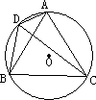
5、如图，点A、B、C、D 在⊙O 上，∠ADC=∠BDC=60°.判断△ABC 的形状，并说明理由.

6、人们常用“一字之差，差之千里”来形容因一点小小的差别，往往会给问题本身 带来很大的区别。在数学中，这样的例子比比皆是，下面两句话，先请你找出其中微小的区别，然后再比较解决问题的结果：
(1)在⊙O 中，一条弧所对的圆心角是 120°，该弧所对的圆周角是多少度？ (2)在⊙O 中，一条弦所对的圆心角是 120°，该弦所对的圆周角是多少度？

七、自主反思

  - 圆周角和圆心角的关系（2）
课时：06

一、学习目标

1．知识与技能：掌握直径（或半圆）所对的圆周角是直角及 90°的圆周角所对的弦
是直径的性质，并能运用此性质解决问题. 2．过程与方法：经历圆周角性质的过程，培养学生分析问题和解决问题的能力.
- 情感态度与价值观：激发学生探索新知的兴趣，培养刻苦学习的精神，进一步体会数学源于生活并用于生活.
二、学习重点：圆周角的性质
三、学习难点：圆周角性质的应用

四、知识准备
（一）、知识再现：
  - 如图，点A、B、C、D 在⊙O 上，若∠BAC=40°，则

（1）∠BOC= |  | °,理由是 |  | ；
（1）∠BDC= |  | °,理由是 |  | .
 |  | D |  | C
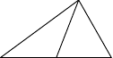
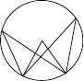A
O

B C
第 1 题
A O B
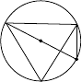第 2 题
A
B
O
D

  - 如图，在△ABC 中，OA=OB=OC,则∠ACB= °.

C
第 1 题

意图：复习圆周角的性质及直角三角形的识别方法.
（二）、预习检测：
- 如图，在⊙O 中，△ABC 是等边三角形，AD 是直径，则∠ADB= °,
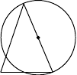∠DAB= °. A
O
- 如图，AB 是⊙O 的直径，若AB=AC，求证：BD=CD.

C D B
第 2 题

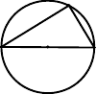五、学习内容
A
O
- 如图,BC 是⊙O 的直径,它所对的圆周角是锐角、钝角， 还是直角？为什么？
B C

- 如图，在⊙O 中，圆周角∠BAC=90°，弦BC 经过圆心吗？为什么？

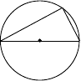B C
A
O

- 归纳自己总结的结论：
（1）
（2）
注意：（1）这里所对的角、90°的角必须是圆周角；
（2）直径所对的圆周角是直角，在圆的有关问题中经常遇到，同学们要高度重视.
4、例题分析
例题 1.如图，AB 是⊙O 的直径，弦CD 与AB 相交于点E，∠ACD=60°，
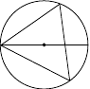∠ADC=50°,求∠CEB 的度数.
C
O
E
【解析】利用直径所对的圆周角是直角的性质

A B

D

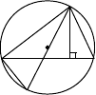例题 2.如图，△ABC 的顶点都在⊙O 上，AD 是△ABC 的高，AE 是⊙O 的直径.△ABE 与△ACD 相似吗？为什么？
A
O
D
利用直径所对的圆周角是直角的性质解题.

B C

E

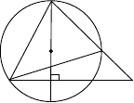
A
变式：如图，△ABF 与△ACB 相似吗？

O F

B E C
D
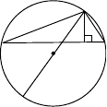例题 3. 如图， A、B、E、C 四点都在⊙O 上，AD 是△ABC 的高，
A
D
O
E
∠CAD=∠EAB,AE 是⊙O 的直径吗？为什么？
【解析】 利用 90°的圆周角所对的弦是直径. _{B} _{C}

六、知识梳理
- 两条性质： 。
- 直径所对的圆周角是直角是圆中常见辅助线. 七、达标检测
1、如图，AB 是⊙O 的直径，∠A=10°,则∠ABC= .
2、如图，AB 是⊙O 的直径，CD 是弦，∠ACD=40°,则∠BCD= ,∠BOD= .
3、如图，AB 是⊙O 的直径，D 是⊙O 上的任意一点(不与点A、B 重合)，延长BD 到点
C，使DC=BD，判断△ABC 的形状： 。
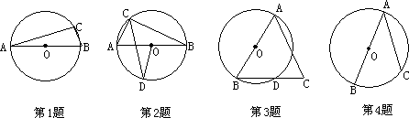
4、如图，AB 是⊙O 的直径，AC 是弦，∠BAC=30°,则 AC 的度数是( ) A. 30° B. 60° C. 90° D. 120°
5、如图，AB、CD 是⊙O 的直径，弦CE∥AB. 弧 BD 与弧BE 相等吗？为什么？
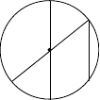
A
C
O
D
E
B
第 5 题
6、如图，AB 是⊙O 的直径，AC 是⊙O 的弦，以 OA 为直径的⊙D 与AC 相交于点E，AC=10,
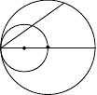求 AE 的长.
C
E
D
O

A B

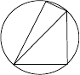7、如图，点A、B、C、D 在圆上，AB=8,BC=6,AC=10,CD=4.求 AD 的长.
D
C
A
B

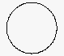
8、利用三角尺可以画出圆的直径，为什么？你能用这种方法确定一个圆形工件的圆心吗？

9 如图，△ABC 的 3 个顶点都在⊙O 上，直径AD=4，∠ABC=∠DAC，求AC 的长。
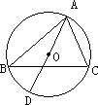
10、如图，AB 是⊙O 的直径，CD⊥AB，P 是 C D 上的任意一点(不与点C、D 重合)，∠
APC 与∠APD 相等吗？为什么？
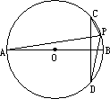

11、如图，AB 是⊙O 的直径，CD 是⊙O 的弦，AB=6, ∠DCB=30°，求弦BD 的长。
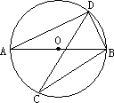

以上内容仅为本文档的试下载部分，为可阅读页数的一半内容。如要下载或阅读全文，请访问：https://d.book118.com/478033077024006025

